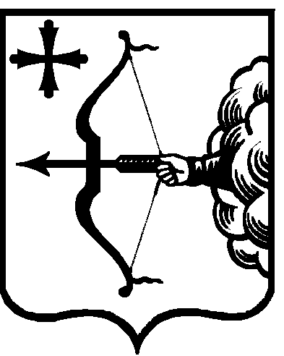
ПРАВИТЕЛЬСТВО КИРОВСКОЙ ОБЛАСТИ
ПОСТАНОВЛЕНИЕ
15.06.2020 |  |  | № | 297-П
г. Киров
Об особенностях использования областными государственными бюджетными и автономными учреждениями субсидий на финансовое обеспечение выполнения ими государственного задания в 2020 году
В целях обеспечения требования о сохранении за работниками заработной платы в нерабочие дни, предусмотренного указами Президента Российской Федерации о мерах по обеспечению санитарно-эпидемиологического благополучия населения в связи с новой коронавирусной инфекцией, а также в соответствии с пунктом 6 раздела 5 «Общесистемные меры» плана первоочередных мероприятий по обеспечению устойчивого развития экономики Кировской области, утвержденного протоколом межведомственной комиссии по повышению устойчивости развития экономики Кировской области от 03.04.2020 № 206-02-02-прот, Правительство Кировской области ПОСТАНОВЛЯЕТ:
1. Установить, что в случае если у областных государственных бюджетных и автономных учреждений (далее – учреждения), деятельность которых была полностью или частично приостановлена в соответствии с постановлением Правительства Кировской области от 25.03.2020 № 122-П «О введении ограничительных мероприятий (карантина) на территории Кировской области», отсутствуют остатки денежных средств либо недостаточно денежных средств по доходам от предпринимательской и иной приносящей доход деятельности (далее – доходы от платных услуг), то учреждения могут производить оплату труда работников учреждений, выплата которой осуществляется только за счет доходов от платных услуг, а также уплату страховых взносов на обязательное пенсионное, обязательное медицинское и обязательное социальное страхование, взносов на обязательное социальное страхование от несчастных случаев на производстве и профессиональных заболеваний по указанной категории работников за счет субсидий на финансовое обеспечение выполнения государственного задания (далее – субсидии на госзадание).
2. Рекомендовать руководителям учреждений:
2.1. Обеспечить обособленный учет использования субсидий на госзадание на цели, указанные в пункте 1 настоящего постановления.
2.2. В срок до 31.12.2020 обеспечить восстановление субсидий на госзадание, использованных на цели, указанные в пункте 1 настоящего постановления, при поступлении доходов от платных услуг.
3. Министерству финансов Кировской области совместно с органами исполнительной власти Кировской области, осуществляющими функции и полномочия учредителей учреждений, в срок до 01.12.2020 по результатам мониторинга поступления доходов от платных услуг разработать предложения по предоставлению мер поддержки учреждениям, направленные на компенсацию выпадающих доходов от оказания платных услуг (при наличии таковых).
4. Настоящее постановление вступает в силу после его официального опубликования и распространяется на правоотношения, возникшие с 01.04.2020.
Председатель Правительства
Кировской области А.А. Чурин

